Wysyłanie pism do Kuratorium Oświaty w Olsztynie za pośrednictwem ePUAP

- Po zalogowaniu się w systemie ePUAP należy kliknąć przycisk „Elektroniczna Skrzynka Podawcza” znajdujący się po prawej stronie na górze ekranu.
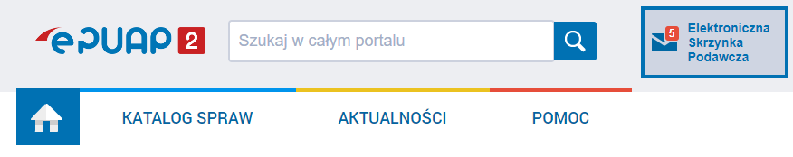
- Następnie trzeba kliknąć granatowy przycisk po lewej stronie ekranu „załatw sprawę”.
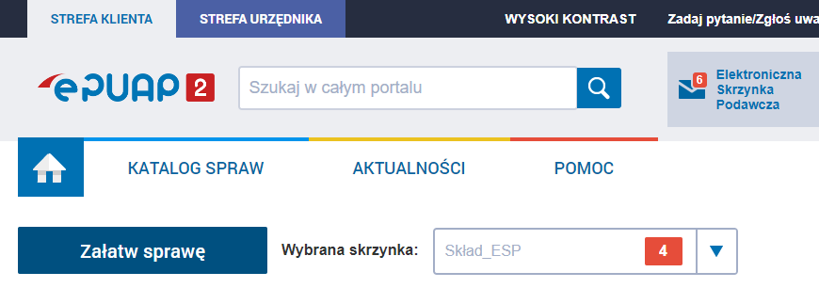
- Potem wybieramy kafelek „Sprawy ogólne”.
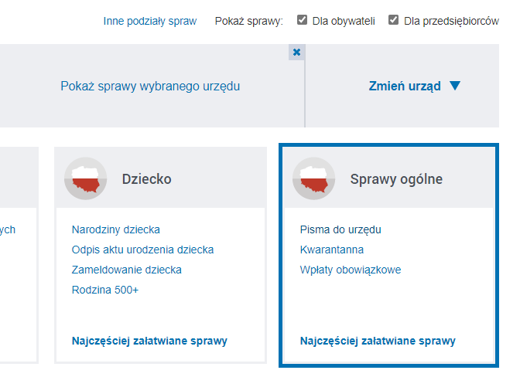
- Pojawi się lista spraw, pod którą na środku znajduje się link „Pokaż więcej”
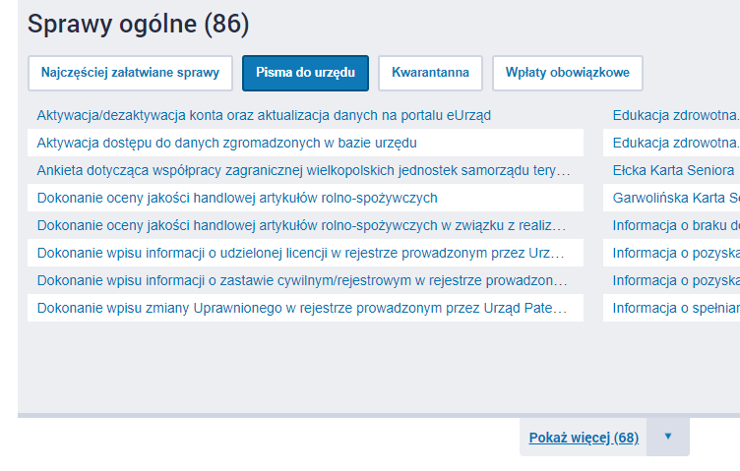
- Po rozwinięciu listy należy wybrać link „Pismo ogólne do podmiotu publicznego”.
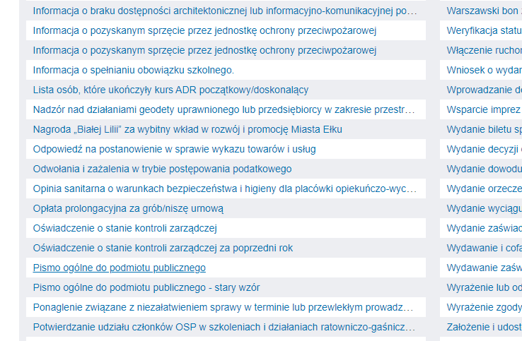
- Następnie trzeba potwierdzić chęć wysłania pisma klikając przycisk „Załatw sprawę” znajdujący się po prawej stronie ekranu.
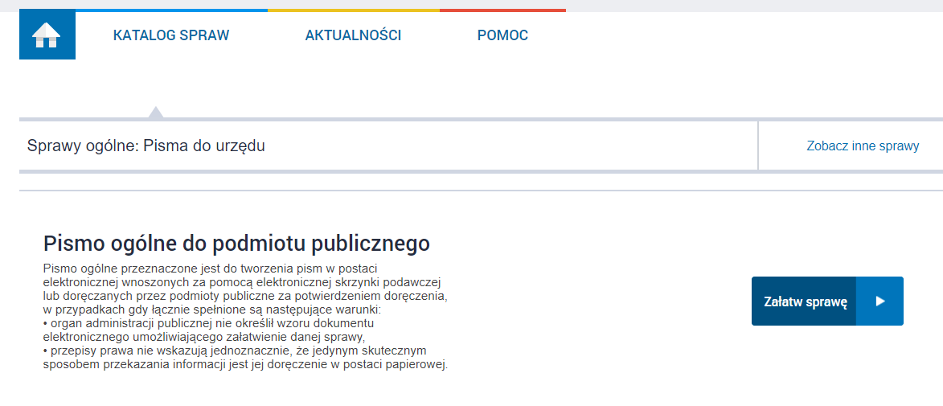
- Ostatnim krokiem jest wyszukanie ze zbioru podmiotów „Kuratorium Oświaty w Olsztynie” np. poprzez wpisanie w polu „Wybierz urząd…” treści „kuratorium w olsztynie”.
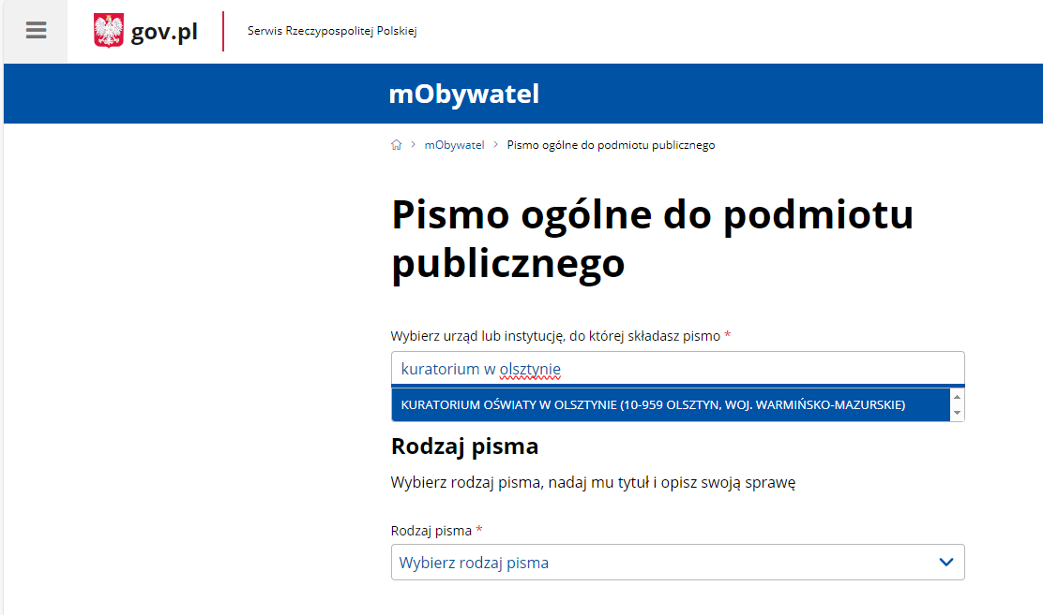
Po zatwierdzeniu wyboru kliknięciem w pełną nazwę instytucji można przystąpić do tworzenia pisma, które po podpisaniu za pomocą podpisu kwalifikowanego lub profilu zaufanego można przesłać do Kuratorium Oświaty w Olsztynie.

